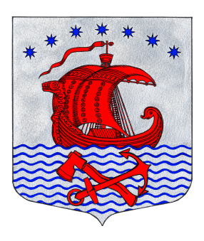
Администрация
Свирицкого сельского поселения
Волховского муниципального района
Ленинградской области

ПОСТАНОВЛЕНИЕ

от «05» апреля 2024 года №67

Об отмене нормативно - правовых актов

В целях приведения нормативно-правовых актов администрации Свирицкого сельского поселения в соответствии действующем законодательством, В соответствии с частью 5 статьи 2 Федерального закона от 20 июля 2020 года № 239-ФЗ с 1 января 2023 года утратили силу положения части 10 статьи 31 Федерального закона от 8 ноября 2007 года № 257-ФЗ, соответствии со статьей 6 Федерального закона от 27.07.2010 N 210-ФЗ «Об организации предоставления государственных и муниципальных услуг», с Федеральным законом от 06.10.2003 № 131-ФЗ «Об общих принципах организации местного самоуправления в Российской Федерации», Уставом Свирицкого сельского поселения Волховского муниципального района Ленинградской области, администрация постановляет:
1. Признать утратившим силу постановление администрации от 15.11.2023г. №128 «Установление публичного сервитута в отношении земельных участков и (или) земель, расположенных на территории Свирицкого сельского поселения Волховского района Ленинградской области, для их использования в целях, предусмотренных статьей 39.37 Земельного кодекса Российской Федерации».
2. Признать утратившим силу постановление администрации от 15.11.2023г. №138 «Об утверждении административного регламента по предоставлению муниципальной услуги «Установление соответствия разрешенного использования земельного участка классификатору видов разрешенного использования земельных участков на территории Свирицкого сельского поселения».

3. Настоящее постановление подлежит официальному опубликованию в газете «Волховские огни» и размещению на официальном сайте администрации Свирицкого сельского поселения //www.svirica-adm.ru/.

4. Постановление вступает в силу с момента его официального опубликования.

5. Контроль за исполнением настоящего постановления оставляю за собой.

Глава администрации В.А. Атаманова

Исп. Дураничева С.В.
Тел./Факс: 8(81363)44-225

